姓名 | 张续龙 | 性别 | 男 | 出生  年月 | 1990·09 | 职称 | 讲师 | 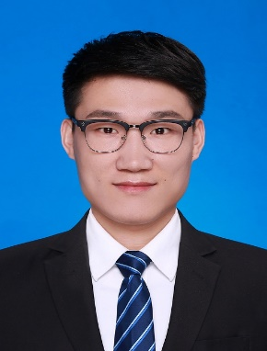
系别 | 中文系 |  |  |  | 政治  面貌 | 中共预备党员
学科方向 |  | 汉语言文字学
研究方向 |  | 汉语语音史
学校任职
社会兼职
主讲课程：
汉语音韵学、古代汉语等
教育经历：
2018.09——2021.06，北京语言大学人文社科部 汉语言文字学
2015.09——2018.06，南京师范大学文学院 汉语言文字学
2011.09——2015.06，济南大学文学院 汉语言文学
代表论文：
张续龙，《山东方志所录方言资料的再认识》，《东亚文献研究》，2018.12(22).

主持项目：
评优获奖：
北京文献语言与文化传承研究基地2020年度研究生科研成果

